南开大学

数字电子技术实验
——开放实验
课程设计（论文）

题目: 24秒倒计时器

学号:2213472 | 姓名:郝晨皓 | 专业:微电子科学与工程
学号:2212504 | 姓名:付立伟 | 专业:电子信息科学与技术
学号:2210190 | 姓名:孙勇振 | 专业:电子信息科学与技术

年 级： 2022级 ___
学 院： 电子信息与光学工程学院
上课地点： 综合实验楼B403
指导教师：_ 张颖 ____
完成日期： 2024年5月30日
一、功能描述
本装置可完成24秒倒计时功能，且具有复位功能与中止功能，按复位键可重新开始24秒倒计时。倒计时为0时，停止计时并点亮LED灯，提示时间到，按复位键后LED灯熄灭，重新开始倒计时。此外，按下中止按键后，计时停止，屏幕显示此时时间。
二、原理概述
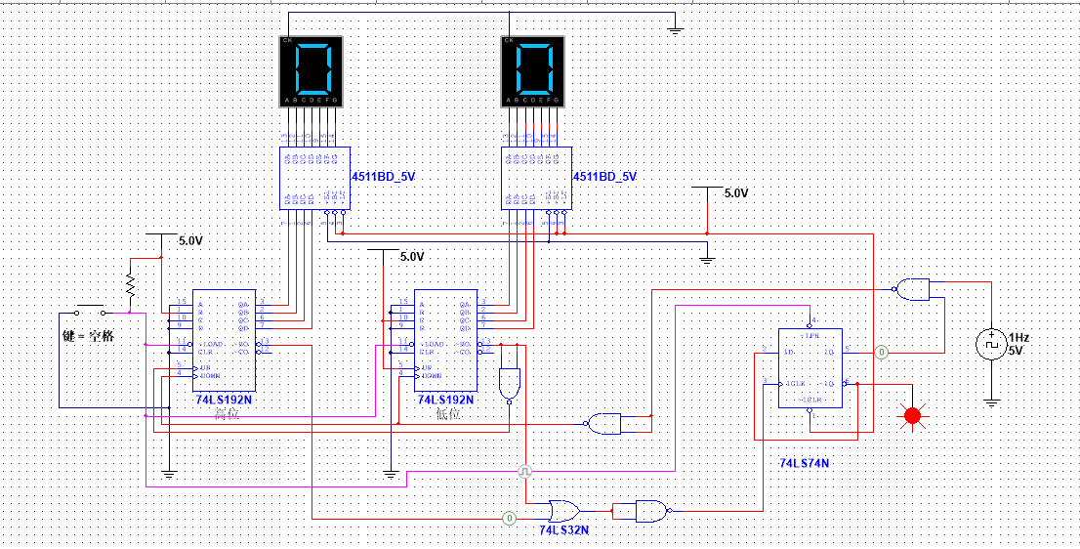
倒计时电路原理电路图如上图所示。将高位片B端、低位片C端置入高电平，其余位置入低电平，保证置入数字为24。同时将低位片借位端BO取反接入高位片UP端，实现借位操作。按下按键后，置数端与触发器置位端为低电平，LED灯熄灭，触发器置入1，计数器置入数字24，执行倒计时操作。同时将两计数器借位端做或运算，当两片输出结果均为0时，或运算结果为0。对该运算取非，接入触发器74LS74时钟端。由于74LS74为上升端触发，故当两片输出结果均为0，即均需要借位时，触发器时钟端接收到上升沿，输出Q端变为0，Q非端变为1，LED灯点亮。同时由于Q端与信号发生器输出端同时接入或非门作为时钟信号CP，故此时时钟为0不变，计时结束。
同时PR端与另一信号输入端做与，以此实现即时停止计时。
1Hz方波生成电路如下图所示：
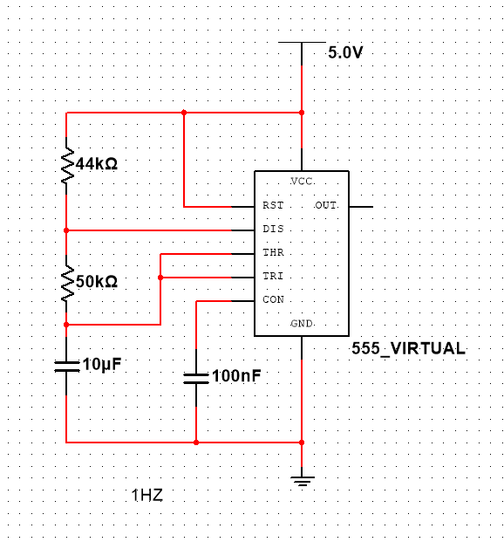
我们选择利用555定时器生成1Hz方波作为时钟。
三、仿真分析
以上为初始状态。
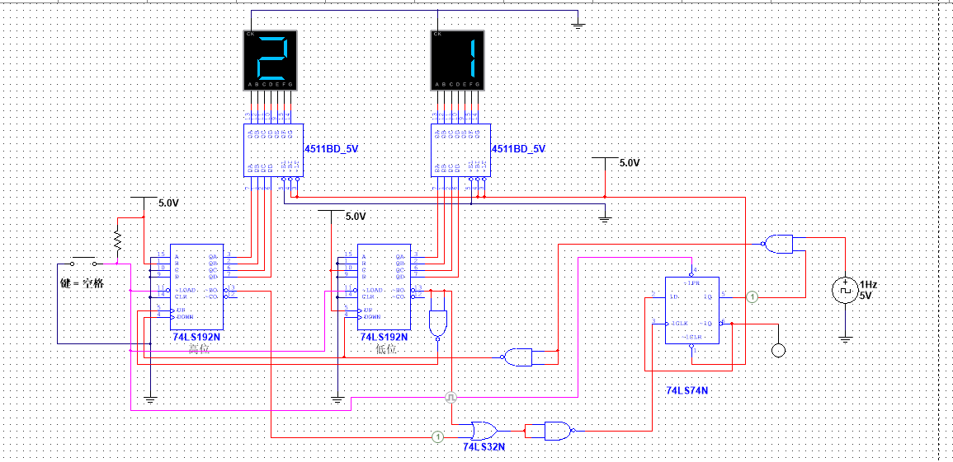
以上为计时状态。
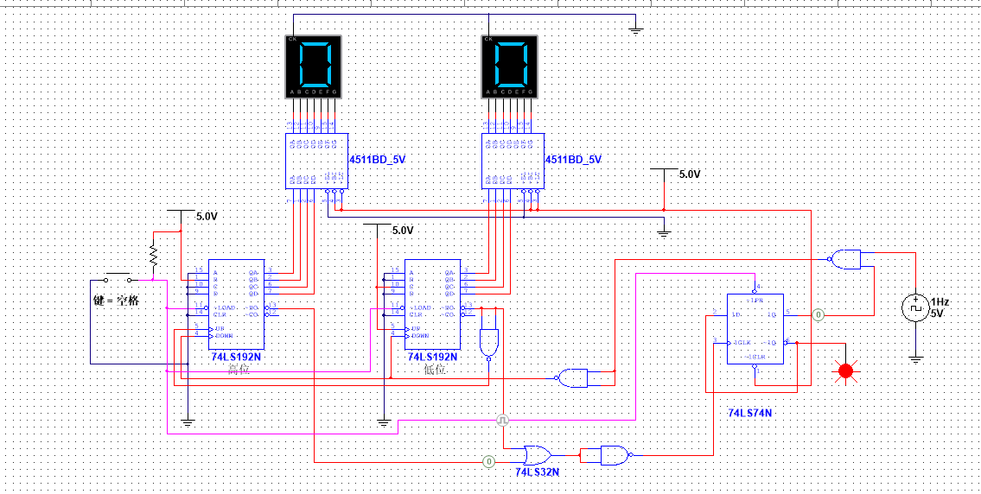
以上为计时结束状态。
四、实测结果
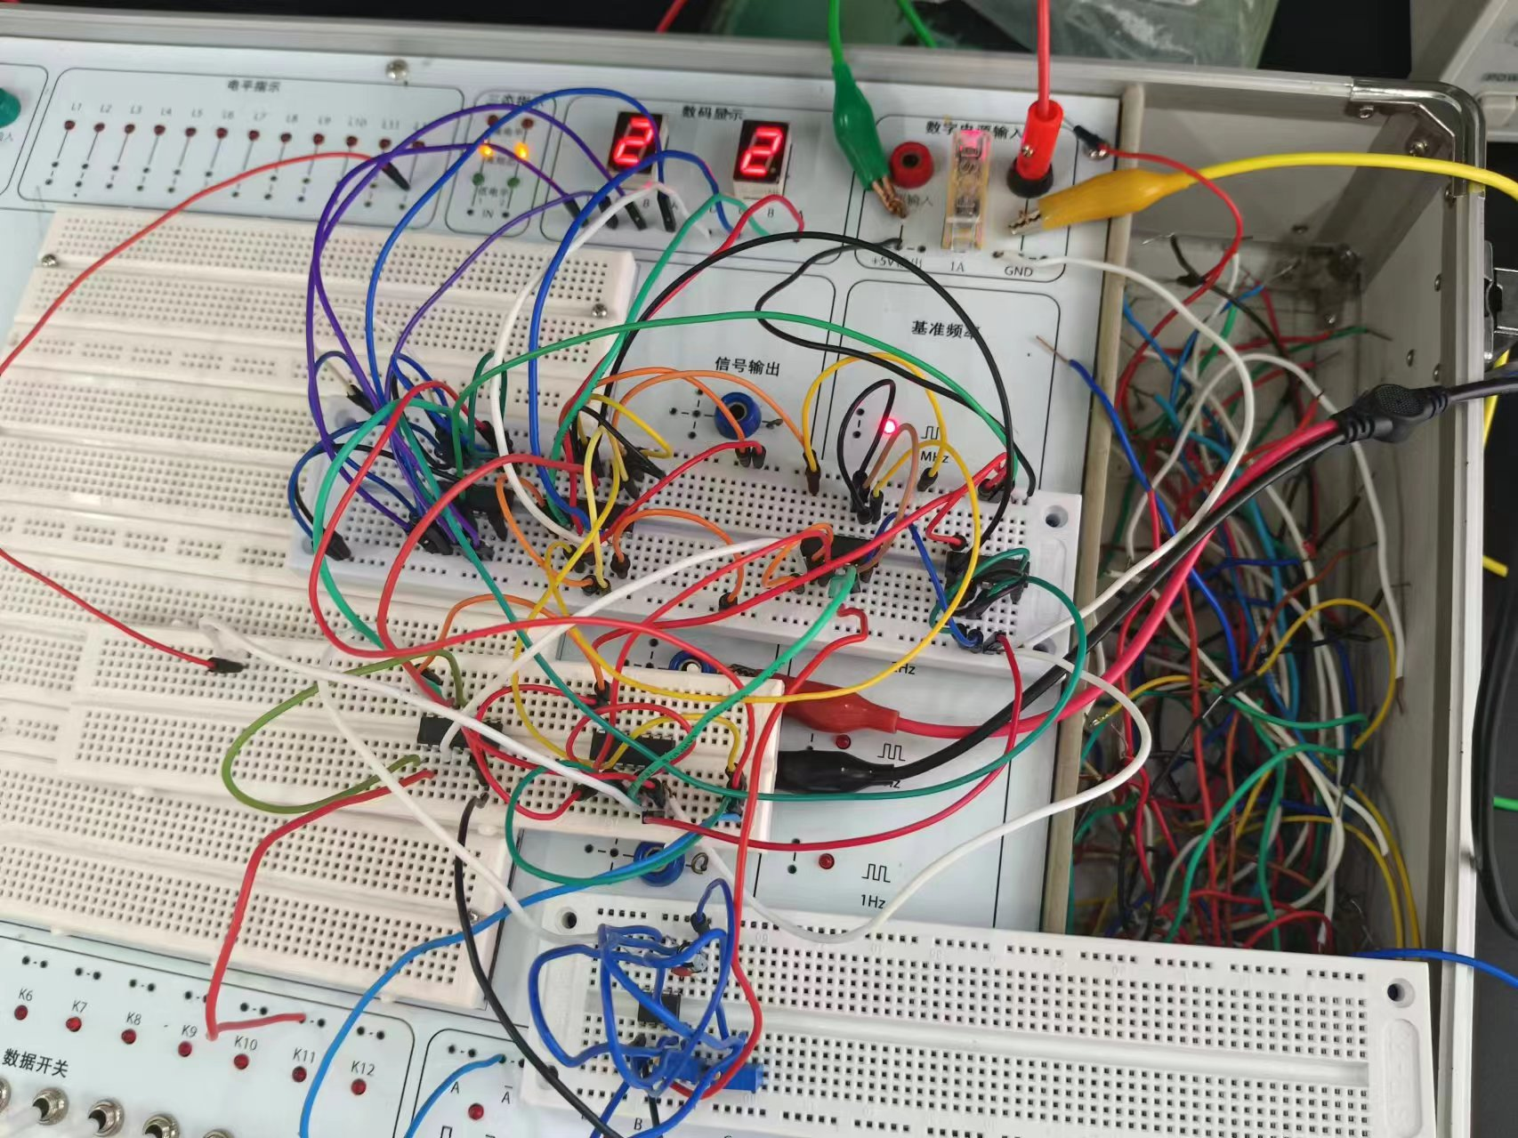
按下倒计时键，开始倒计时，LED屏显示数字
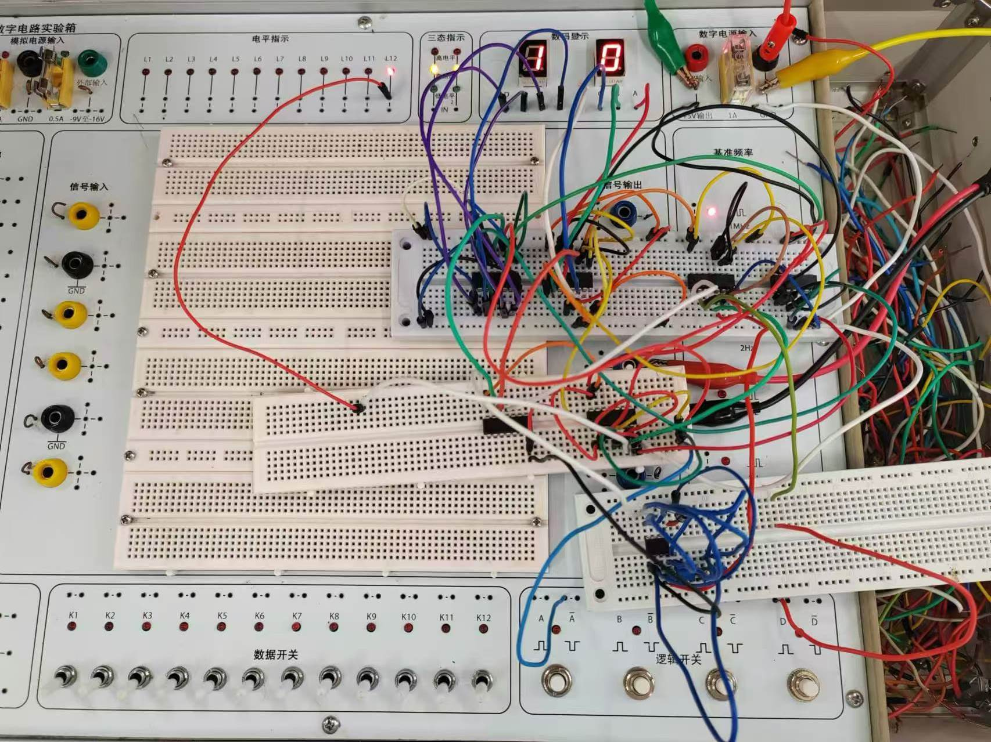
按下中止键后，停止计时，指示灯亮起。

存在问题：
1.倒计时过程中，数字有时连续变化，有时先熄灭后变化。
2.倒计时结束时，左侧屏幕熄灭，右侧正常显示0。
经分析，可能为异步电路时钟不同步导致，亦可能为门电路延迟导致信号传输不同步
五、总结
本次实验我们对74LS192等芯片的使用方法及功能有了更深刻的了解，对设计数字电路系统的整体流程有了更深刻的把握。同时，小组成员讨论分工的过程也增进了彼此间的友谊，亦使我们思想进行碰撞，进一步夯实了数电知识。在日后的学习中，我们会尽可能把握每一次实践机会，将所学落实于应用之中，真正做到学以致用。

